Основной целью наставничества является подготовка ребенка детского дома к самостоятельной жизни путем развития его потенциала, уверенности в собственных силах, определения жизненных целей, формирования человеческих
взаимоотношений, культурных, моральных, духовных ценностей.
Наставник – это заботливый взрослый друг, который становится для ребенка или подростка значимым человеком, который хочет и может посвящать ему свое время, знания и силы.
Задачи Наставника:
- Формировать эмоционально значимые, стабильные и долгосрочные отношения в жизни ребенка-сироты, поддерживать и развивать позитивные ценности и культурное наследие ребенка.
- Помогать ребенку развивать свой потенциал и раскрывать свои сильные стороны.
- Способствовать в определении ребенком (в частности, подростком) собственных индивидуальных целей и путей их достижения.
- Передавать знания и опыт ребенку, стимулируя его правильный жизненный выбор, поддерживая успехи в учебе, повышая самооценку.
- Способствовать формированию у ребенка (особенно, подростка) навыков самостоятельной жизни.
Благодаря совместному времяпровождению и играм Наставник открывает для Воспитанника новые знания и опыт, стимулирует принятие ребенком решений о правильном жизненном выборе, поддерживает успехи в учебе, повышая тем самым его самооценку.

Как и в каких направлениях, Наставник может помочь своему Воспитаннику?
1. Помощь в обучении и всестороннем развитии ребенка:
- помогают детям учиться в школе (делать домашнее задание) и усовершенствовать академические знания;
- организуют и проводят разнообразные кружки.
- Социализация детей (формирование навыков самостоятельной жизни):
- помогают повысить самооценку своих Воспитанников;
- поддерживают Воспитанников в их апробации новых моделей поведения;
- наполняют свободное время ребенка смыслом;
- помогают детям развивать их коммуникативные способности, а также учат формировать взаимоотношения с разными людьми;
- способствуют формированию способностей контролировать свои эмоции
- и общаться с незнакомыми людьми, а также развивают способности разрешать конфликты;
- формируют у детей чувство ответственности, установки на самостоятельное принятие решений;
- способствуют формированию у детей бытовых навыков (уход за собой, приготовление еды, планирование бюджета, покупки и др.);
- формируют у детей корректные гендерные установки;
- обеспечивают правовую осведомленность, предупреждение рисков, связанных с торговлей людьми.
- Профориентация подростков:
- помогают подросткам строить планы на будущее в области карьеры и следовать поставленным целям;
- могут использовать свои личные контакты для того, чтобы помочь подросткам познакомиться с профессионалами разных производственных сфер, найти возможности для устройства на работу или прохождения необходимого обучения;
- знакомят воспитанников с разными организациями;
- учат подростков процессу поиска работы, формируют навыки ответственного отношения к работе, стабильной жизненной позиции и др.
Наставник должен иметь такие навыки:
- уметь быть внимательным и активным слушателем. Во многих случаях Наставник может быть единственным человеком, которому ребенок будет доверять свои переживания и проблемы;
- уметь помогать ребенку ставить перед собой кратко- или долгосрочные цели. Формировать представление у ребенка о важности планирования в жизни;
- говорить детям, что всегда есть надежда. Ситуацию всегда можно изменить, но для этого потребуется личное участие в ситуации Наставника и Воспитанника;
- помогать детям развивать личный интерес к окружающему миру. Это могут быть поездки в библиотеку, музей, театр, зоопарк, производства и организации и т. д.;
- быть заинтересованным во взаимодействии с ребенком и вовремя приходить на встречи;
- формировать у ребенка понимание «доброго» и «злого», помогать находить позитивные моменты в его жизни;
- быть положительным примером. У Вашего ребенка, возможно, нет больше никого, кто мог бы стать для него примером.
Притча – напутствие
Один молодой человек пришел к духовному наставнику и спросил:
- Я каждый день, как Вы советовали, произношу фразу: «Я принимаю радость в свою жизнь, но радости в моей жизни нет».
Мудрец положил перед юношей ложку, кружку и свечу и попросил:
- Назови, что ты выбираешь их них.
- Ложку, - ответил юноша.
- Произнеси это пять раз.
Я выбираю ложку, - повторил юноша пять раз.
- Вот видишь, - сказал мудрец, - повторяй хоть миллион раз в день, она не станет пищей. Надо…
- Что же надо? Протянуть руку и взять ложку.
- Вот и Вам сегодня надо протянуть руку, взять свои знания и применить их на практике.
Совершить действие.
Желаем удачи!

По всем интересующим вас вопросам вы можете обратиться в детский дом по адресу:

Ставропольский край,
г.Железноводск,
п. Иноземцево, ул.Достоевского, 4,
(ж/д станция «Машук»)

ГКУ «Детский дом №10»
E-mail: krupskayа10@yаndex.ru
Сайт: dd-kmv.ru
Тел.:(87932) 5-99-13
(87932) 5-95-03

государственное казенное учреждение для детей-сирот и детей, оставшихся без попечения родителей
«Детский дом №10 (смешанный)
им. Н.К.Крупской»

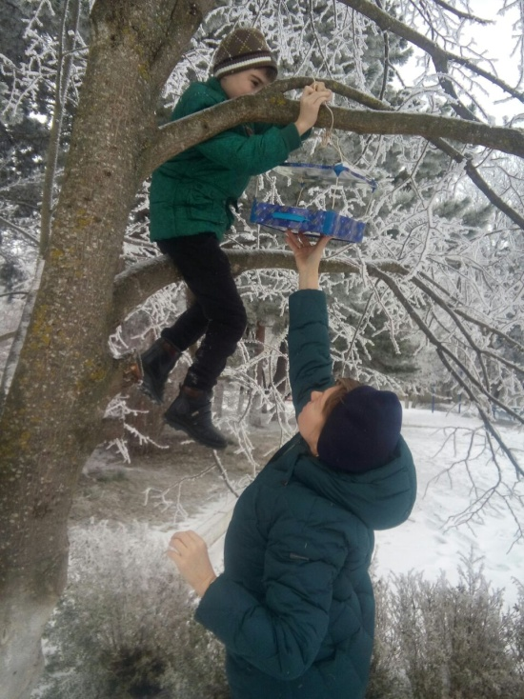

НАСТАВНИЧЕСТВО -
форма работы
с детьми детского дома

